关于提交VGM 的注意事项

VGM注意事项
1. 国际海事组织(IMO)修正国际海上人命安全公约(SOLAS)第六章的内容如下:
载货货柜于装船前必须进行重量验证，托运人必须提供载货货柜验证总重(Verified Gross Mass以下稱 VGM)供船长或其代表以及码头代表在编制船运装载计划时使用。

2. VGM规则实施日期
货柜于2016/7/1（含）以后驶离我国港口的班轮，应当在交付船舶运输前对所托运的载货集装箱毛重进行验证。

3. 秤量VGM的方法為何?
秤量VGM有以下两种方法:
整体秤重法：
托运人或托运人委托的第三方使用经校对或认证的设备对密封的载货货柜进行称重。

累加计算法：
托运人或托运人委托的第三方可以过磅所有的包装件和货品，包括装入货柜的栈板、货垫和其他包装和固定设备的重量，再将货柜皮重与前述各项重量的总和相加。

5. 提交VGM责任人
提单上记载之托运人或是其授权的第三方有义务提供VGM。

7. 申报VGM必须提供下列信息
(1) 托运人名称
(2) 订舱号码
(3) 货柜号码
(4) 货柜验证总重
(5) 重量单位(KG or LBS)
(6) 托运人授权之签署人签名及日期
* 注意：客户自有空箱也需申报VGM
关于VGM,有些船东系统申报未注明tare标准，烦请朋友们装柜是拍箱门照片，另外就是必须过磅。不懂的看图片，上面有tare重。
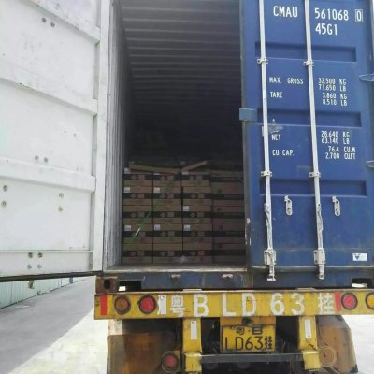

8. 托运人提交VGM的截止时间
我司将于订舱确认书或于永航网站提供各船名航次/装货港之VGM截止时间，并于截止时间前友善提醒尚未提交VGM的托运人。

9. VGM的修改
VGM在截止时间前都可以修改，但因此产生的费用、风险及责任都必须由托运人负担。订舱号码更改后，VGM数据需要重新提供；订舱号码不变更改船名航次，无需更新VGM数据。

